從小童軍晉升為幼童軍團員應準備的物資
如下圖：
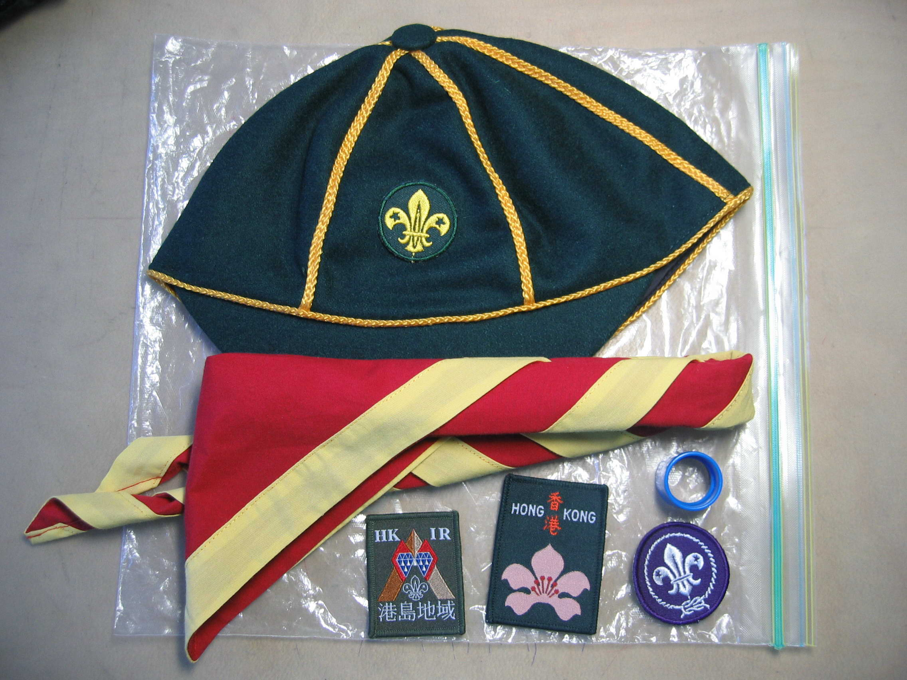
1. 男或女幼童軍帽
（已縫上帽章）
2. 旅巾（請把所有章拆除）
3. 巾圈（按現在的小隊顏色）
4. 幼童軍團員章（必須附上）
5. 香港章
6. 港島地域章

由旅團配備
7. 229旅章
8. 灣仔地域章

幼童軍團員章
香港章
港島地域章

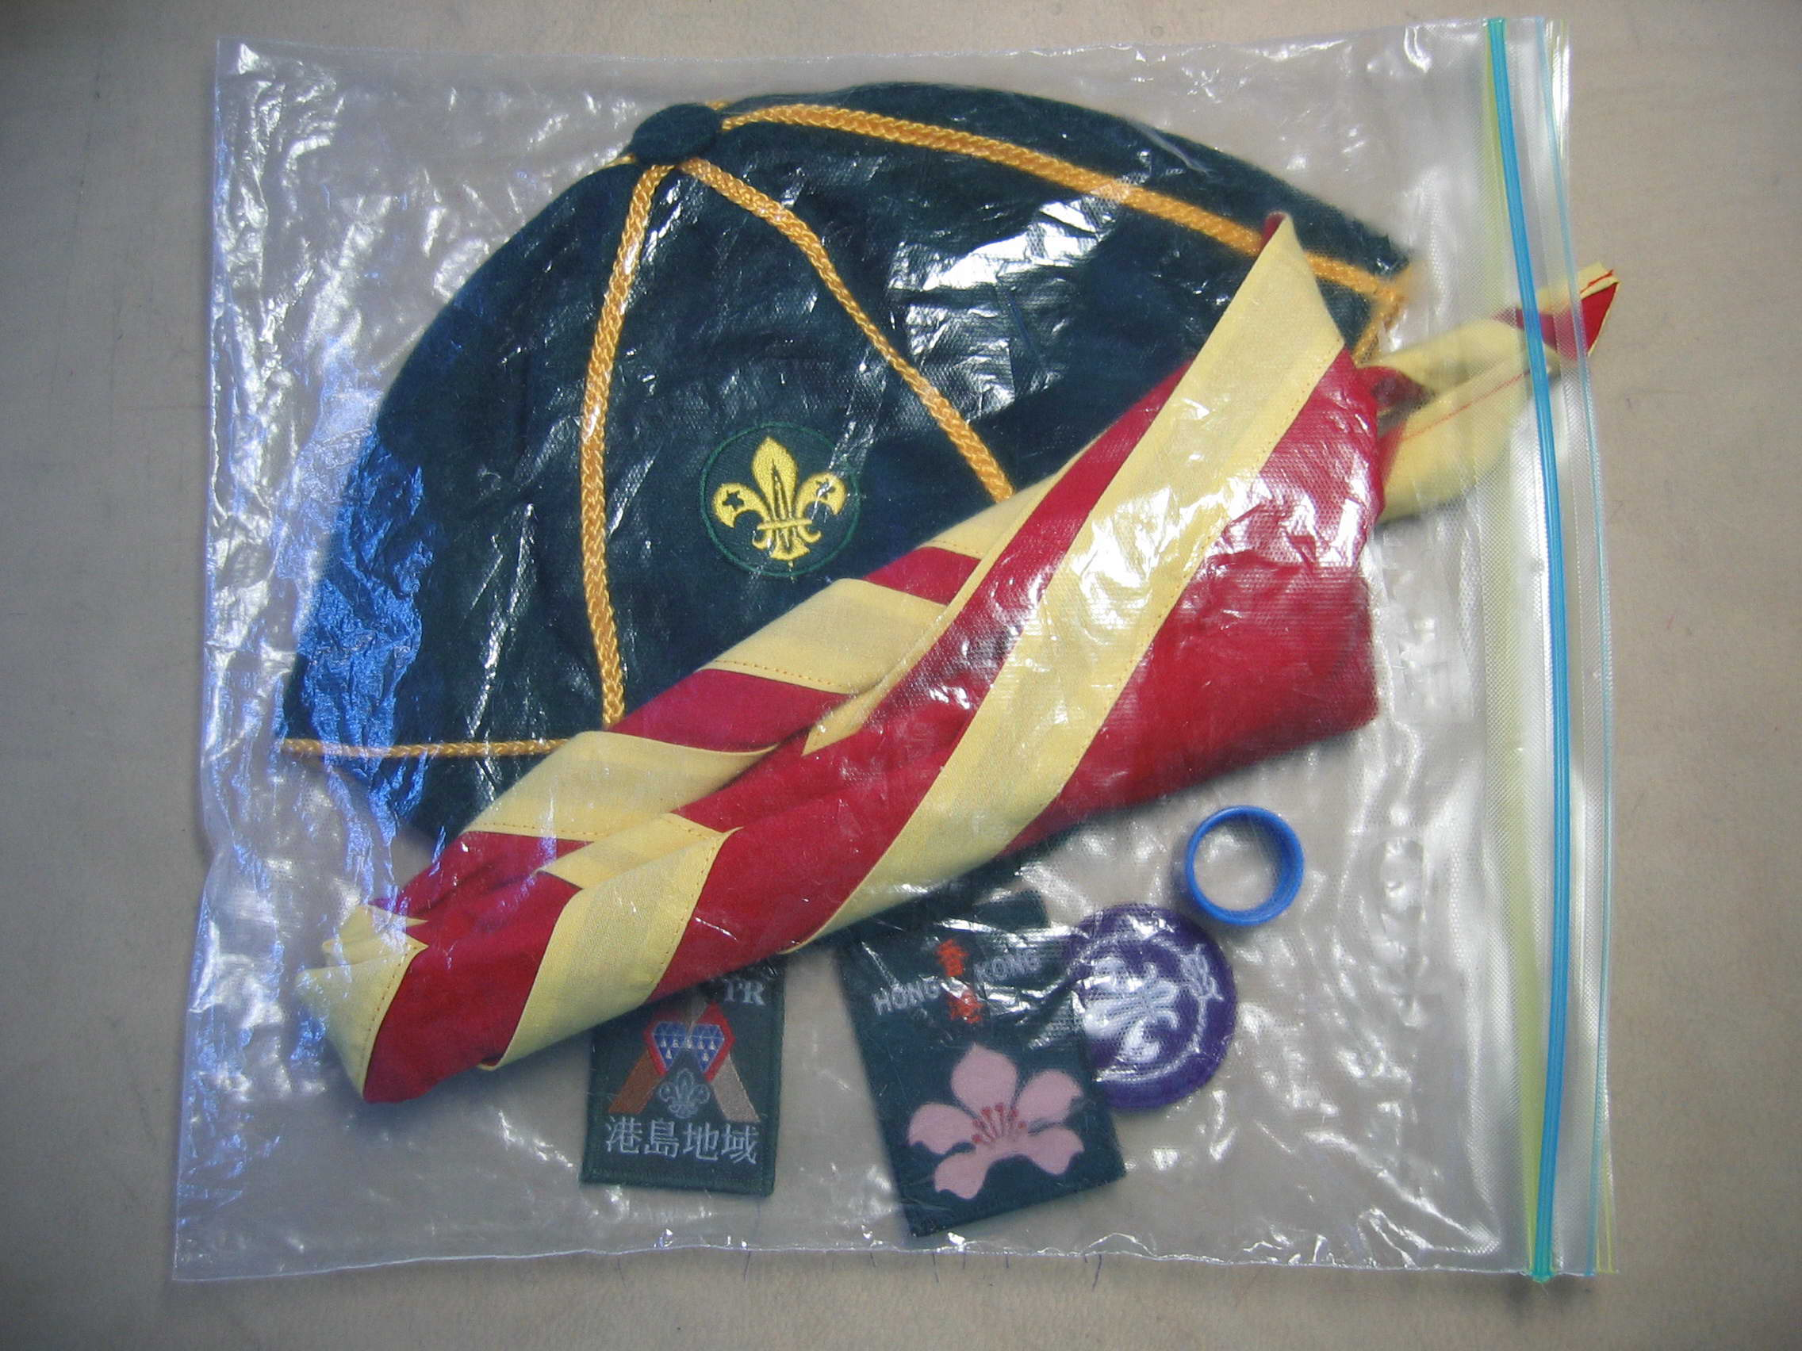
請把所有物資放入一個大密實袋內如左圖，若果已縫上香港章和港島地域章於制服上。便不用放入袋內。

最後在袋面寫上幼童軍的姓名、所屬團及小隊。

新加入幼童軍團員應準備的物資
如下圖：
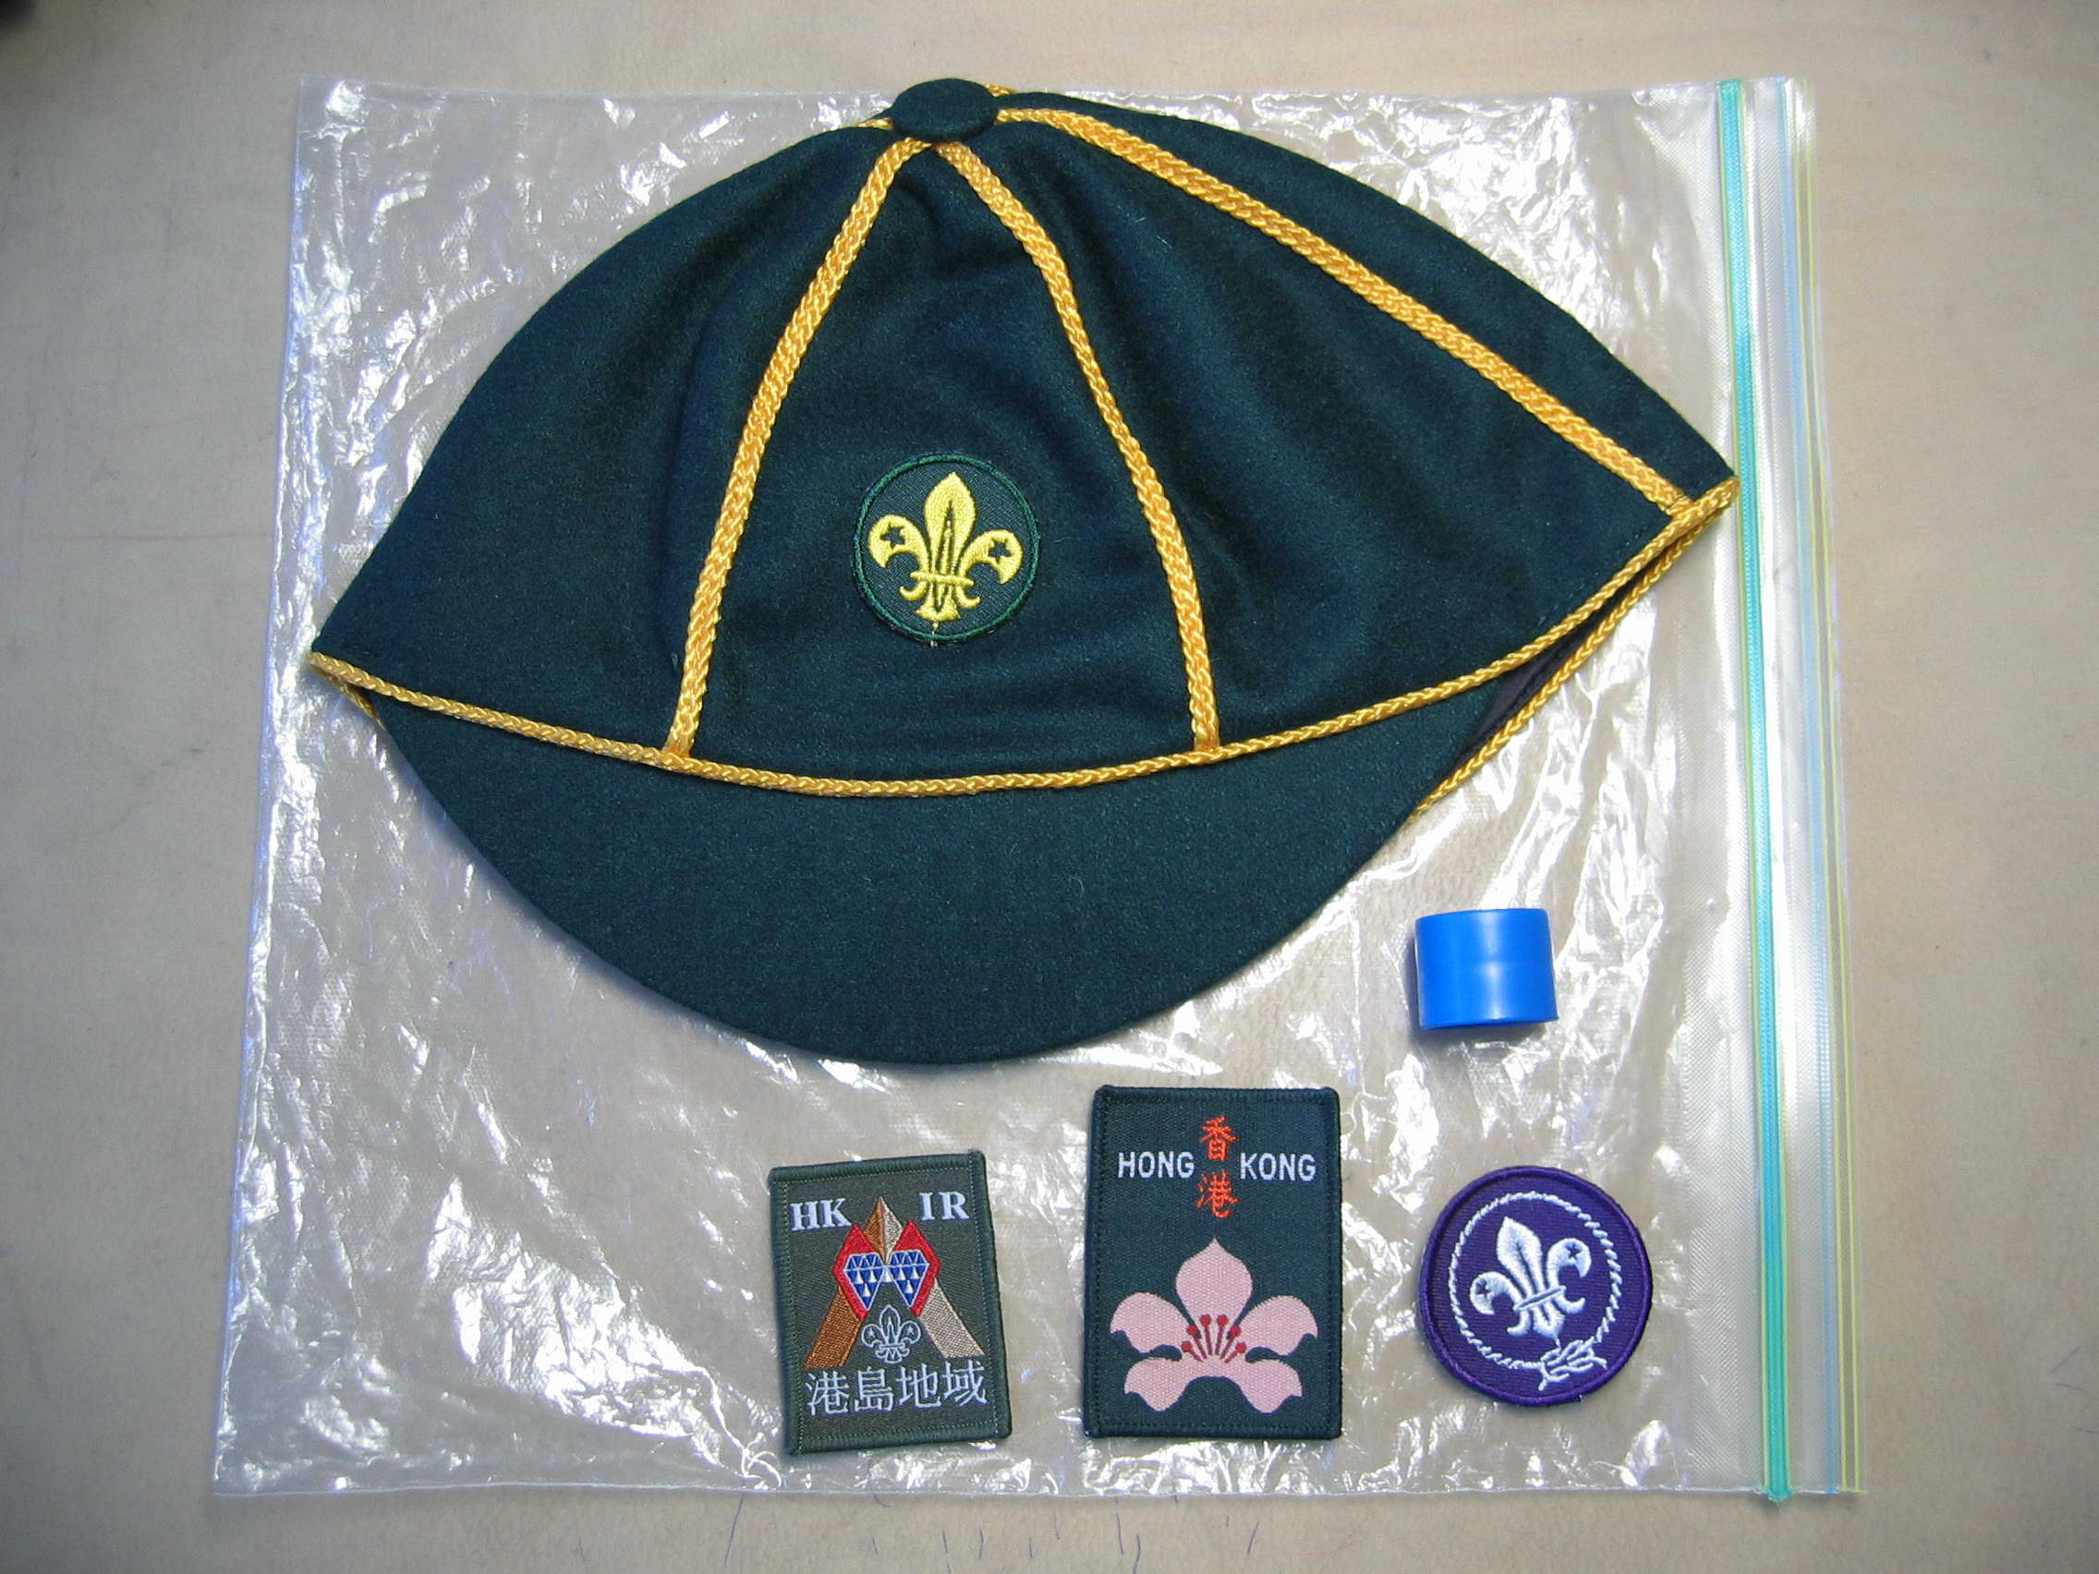
1. 男或女幼童軍帽
（已縫上帽章）
2. 巾圈（按現在的小隊顏色）
3. 幼童軍團員章（必須附上）
4. 香港章
5. 港島地域章

由旅團配備
6. 旅巾
7. 229旅章
8. 灣仔地域章

幼童軍團員章
香港章
港島地域章

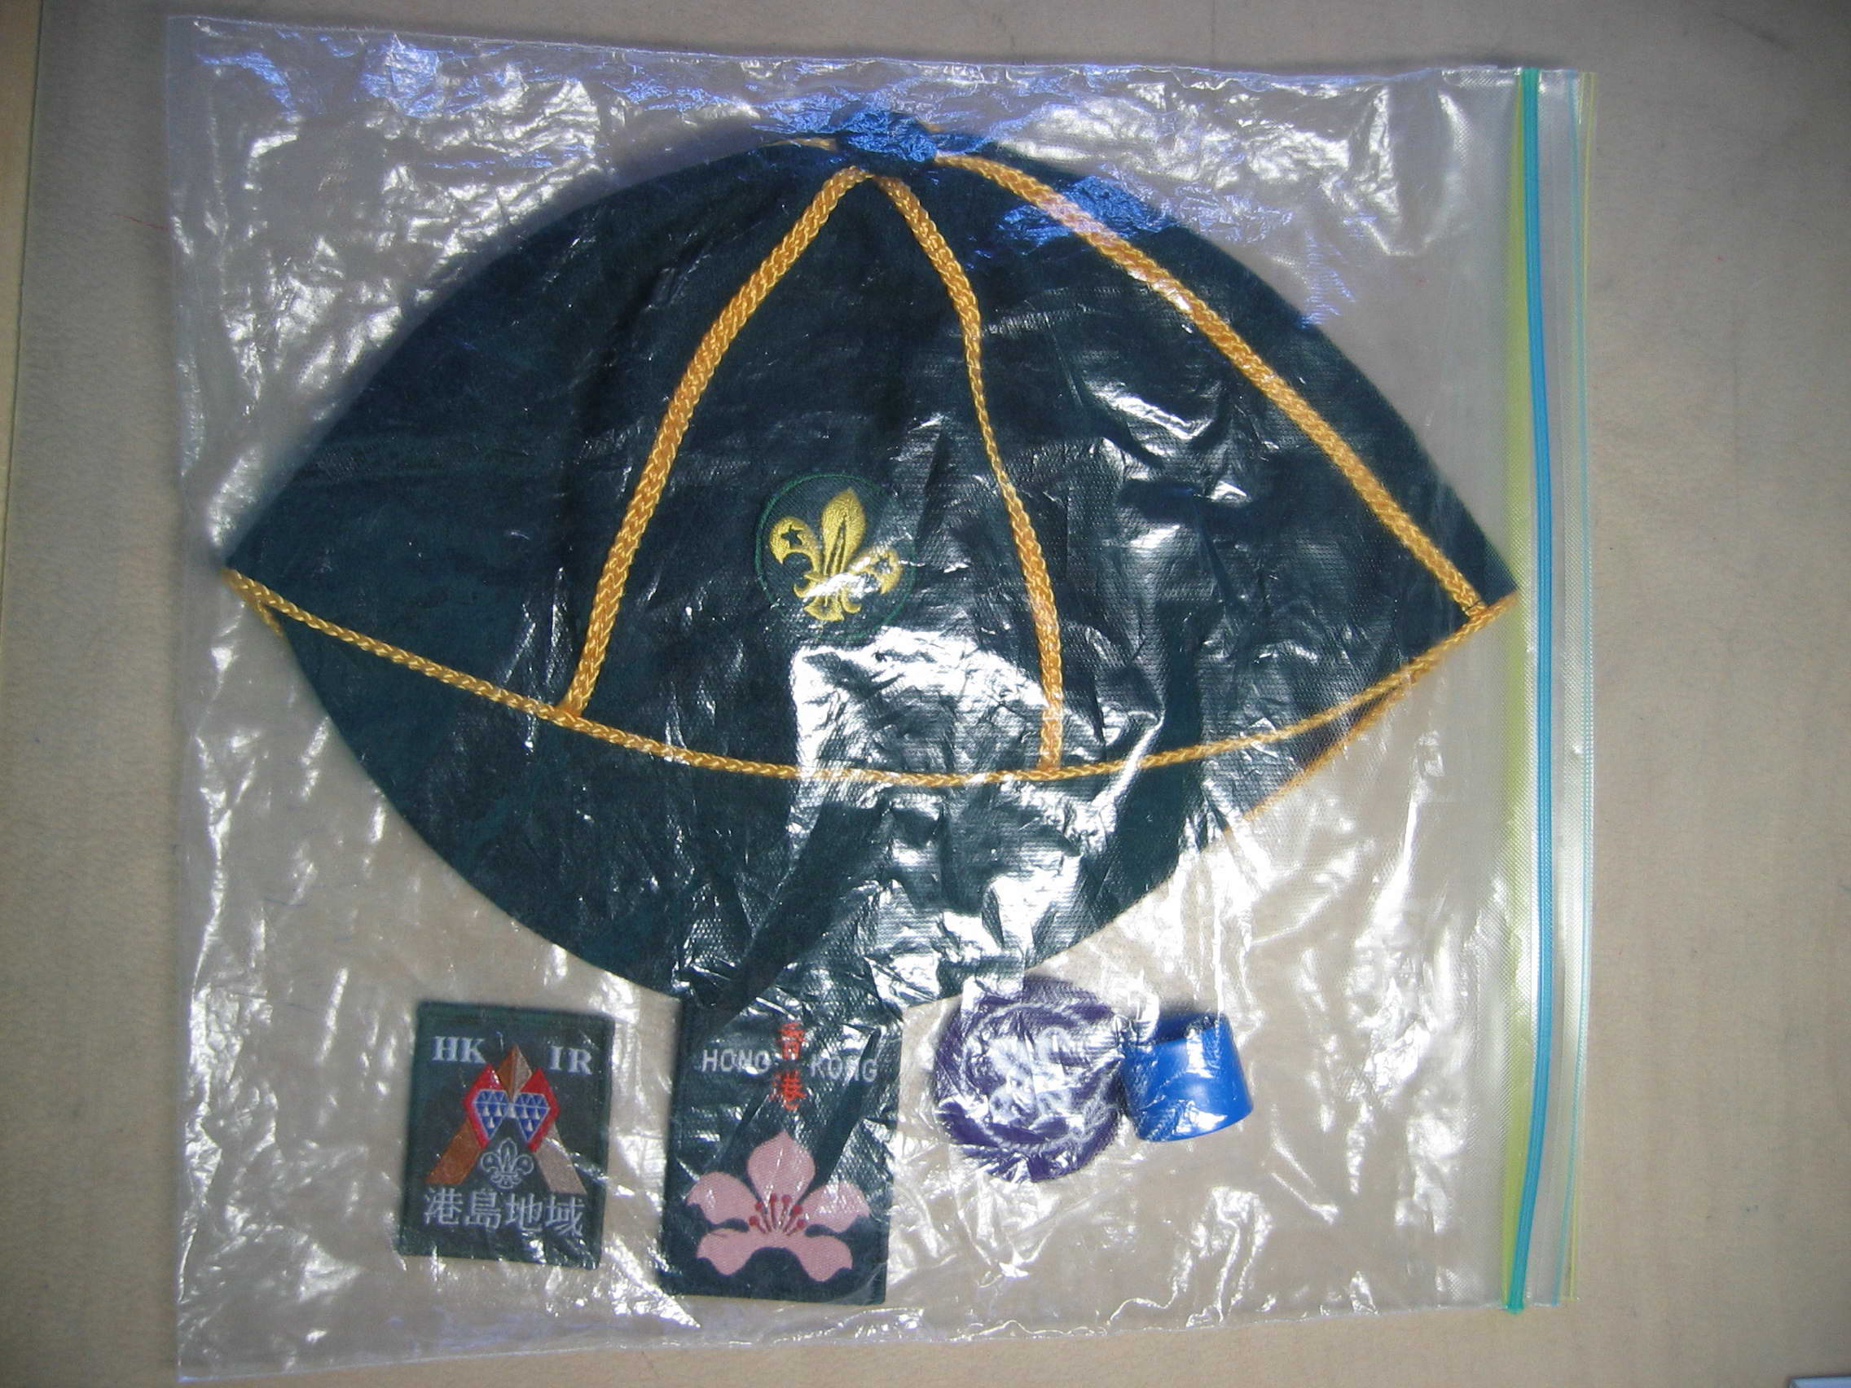
請把所有物資放入一個大密實袋內如左圖，若果已縫上香港章和港島地域章。便不用放入袋內。

最後在袋面寫上幼童軍的姓名、所屬團及小隊。

